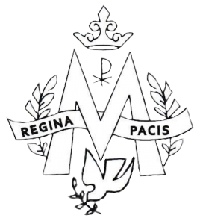
I Komunija
Tėvų / globėjų / atsakingo už vaiką asmens:
- Vardas, pavardė:
- Adresas:
- El. Pašto adresas, tel. numeris:
Naujosios Vilnios Švč. M. Marijos Taikos Karalienės parapijos
Klebonui kun.
Prašymas
2022 m. mėn. d.
Prašau mano vaiką _{(vardas, pavardė)} ,
gimusį _{(data)} ,
pakrikštytą _{(data)} , _{(bažnyčios pavadinimas)} bažnyčioje, parengti Atgailos (Sutaikinimo) ir Eucharistijos sakramentams.
Vaikas lanko tikybą (nurodykite mokyklos pavadinimą, arba pažymėkite kad nelanko tikybos) .
Įrašai apie specialius poreikius, kuriuos turi žinoti katechetas (liga, vaistai, elgesys ligos, priepuolio atveju, mokymosi ypatumai):
Prašome pažymėti, kuria kalba norite mokytis: lenkų k. / lietuvių k. / rusų k.

Mes, tėvai / globėjai / atsakingi už vaiką asmenys, įsipareigojame:
- Padėti katechetui paruošti vaiką sakramentams;
- Dalyvauti su vaiku Šv. Mišiose sekmadieniais ir privalomų švenčių dienomis;
- Padėti jam atlikti namų užduotis, išmokti maldas, tikėjimo tiesas;
- Lankyti tėvelių katechezės (parapijoje siūlomų programų) susitikimus;
- Stengtis būti krikščioniško gyvenimo liudytojais savo vaikui.
Norime priminti, kad įsigaliojus ES Bendrajam duomenų apsaugos reglamentui, nuo 2018 m. gegužės 25 d. keitėsi asmens duomenų teisinės apsaugos reguliavimas.
Įrašydami savo adresą, vardą, pavardę, vaiko vardą, pavardę, vaiko gimimo datą ir krikšto datą, savo el-pašto adresą ir/ar telefono numerį jūs sutinkate, kad Jūsų duomenys būtų naudojami komunikacijos tikslu.
Užtikriname, kad duomenys bus tvarkomi atsakingai ir rūpestingai. Jūsų tvarkomų asmens duomenų valdytojas yra Jūsų pasirinktos parapijos, kurioje ruošitės sakramentams klebonas ir katechetas/-ė.

Parašas: _________________

